Конспект занятия по автоматизации звука ш
Тема. Автоматизация звука ш в предложениях.
Цели:
- закрепление правильного произношения звука ш в предложениях;
- развитие звукового анализа и синтеза, а также анализа структуры предложения;
- расширение глагольного словаря;
- закрепление в речи правильного согласования существительных и глаголов настоящего времени в единственном и множественном числе;
- формирование распространенного предложения.
II. Содержательная часть:
Конспект занятия
Этапы занятия | Деятельность логопеда | Деятельность детей | Наглядный материал
- Организа-ционный момент | Здравствуйте ребята.  Давайте поприветствуем друг друга:  Солнце радостно проснулось,  Осторожно потянулось,  Лучикам пора вставать  И занятие начинать.  Ребята, послушайте загадку:  Пи-пи-пи – она сказала,  Сразу в норку убежала. Что же это за малышка? Это маленькая…  Ребята, сегодня в гости к нам пришла мышка Шуша, послушайте о ней рассказ. | Дети повторяют с жестикуляцией  мышка
- Артикуляторная гимнастика и уточнение артикуляции звука ш. | В холодный осенний вечер маленькая мышка Шуша села на пенёк и стала вспоминать тёплое лето. Как она со своими друзьями – лягушкой и слоником ходила в лес (упражнение «Улыбка» - «Хоботок», чередование). В лесу они собирали землянику, а потом все вместе варили земляничное варение (упражнение «Вкусное варение») и пили чай (упражнение «Чашечка») с блинами (упражнение «Блинчик»).  Эх хорошо было летом, подумала мышка Шуша.  Ребята, а на какой звук начинается имя мышки?  Сегодня на занятии мы продолжим работу над правильным произношением звука «Ш».  - В каком положении находятся органы артикуляции при произношении звука «Ш»?  - Какой воздух выходит из ротика, когда говорим звук «Ш»?  - Голосовой моторчик работает? | Дети выполняют задание.  На звук «ш»  Язык в форме «чашечки» поднят вверх, губы в форме «рупора», между зубами маленькая щёлочка.  Тёплый.  Не работает, значит, звук «Ш» - глухой.
- Основной этап.  Закрепление употребления звука ш в словах. | Ребята, мышка Шуша принесла с собой мешочек, в нем карточки, вам нужно посмотреть на картинку и определить где находиться звук «Ш» в начале, в середине или в конце и прикрепить на доску в нужный столбик. (Приложение №1) | Дети выполняют задание.
- Автоматизация звука ш в предложениях. | -Посмотрите на эти картинки и подумайте, какие звуки могут издавать эти предметы.  Камыш (что делает?) шумит. Повторите предложение.  Мышка (что делает?) шуршит. Повторите предложение. В слове мышка какой по счету звук ш?  Машина (что делает?) гудит. Повторите предложение.  Кукушка (что делает?) кукует. Повторите предложение.  Петрушка (что делает?) смеется. Повторите предложение.  Молодцы ребята! | Дети слушают, выполняют задание. | 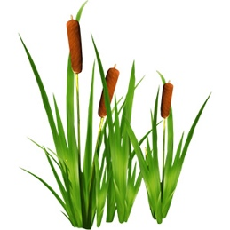  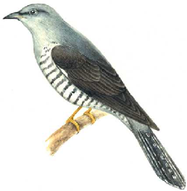
- Динамическая пауза | Вы, наверное, устали? Давайте встанем и немного отдохнем  Мы шагаем по дорожке.  Раз, два! Раз, два!  Дружно хлопаем в ладоши.  Раз, два! Раз, два!  Поднимаем ручки  К солнышку, к тучке.  Вдоль дорожки теремок.  Он не низок, не высок.  В нем живет мышонок Квак.  Быстро прячется  Вот так! (Прыжки). | Ходьба на месте.  Хлопаем в ладоши.  Руки подняли вверх.  Присели.
- Графический анализ предложений | Ребята, мышка Шуша приготовила нам еще одно задание, посмотрите на эти картинки, что изображено? Вам нужно придумать предложения со словами мышка и машина.  Молодцы! | Дети смотрят отвечают: мышка, калоша.
- Работа со схемами | Ребята, пока вы придумывали предложения мышка Шуша дала еще одно задание нужно подобрать слова к данным схемам (с использованием картинок). Предлагаются картинки: шапка, шары, груша, лошадь, мышка, камыш  Молодцы ребята, все задания выполнили, которые приготовила вам Шуша, но к сожалению мышке пора домой, она прощается с вами! | Дети подбирают к словам схемы. | 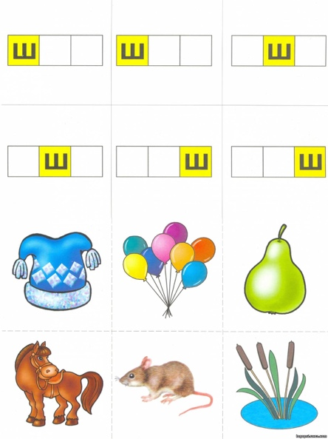
9. Итог занятия | -Ребята, с каким звуком мы сегодня работали?  - Какое задание было самым интересным?  - Как вы оцените свою работу? | Дети отвечают на вопросы.
- Ритуал прощания. | А теперь мы улыбнемся,  Дружно за руки возьмемся.  И друг другу на прощанье  Мы подарим пожелание –  Знания ищи всегда  Умным станешь ты тогда! | Проводим ритуал прощания

Приложение №1

